Фотоотчет по реализации мероприятий программы комплексного
развития моногорода Елань-Коленовский
 | Мероприятие программы
Направление | Реализация мероприятий Пять шагов благоустройства:
- «Развитие городской среды и благоустройство»  2. «Развитие городской среды и благоустройство»  3. Направление «Развитие физической культуры и спорту» | Шаг 2,4,5: «Будущее есть, подбери брошенное»  «Фокус внимания – социальный объект», «Подбери прошлое»:  Проект завершен.  Модернизация неиспользуемого помещения в зал силовых тренировок для общего доступа молодежи и проведения спортивных соревнований»  Шаг 1,3: «Сегодня в центре», «Найди прошлое и гордись им».  Проект завершен.  МБ 1,12 млн.руб.  Реконструкция сквера «Молодежный», расположенного в центре поселения  Шаг 1,3:»Будущее есть», «подбери брошенное»  Проект завершено.  МБ 1,36 млн.руб.  Модернизация заброшенной летней площадки, расположенной на территории парка в площадку для мини-футбола и волейбола с возможностью трансформации в теннисный корт и площадку для бадминтона | 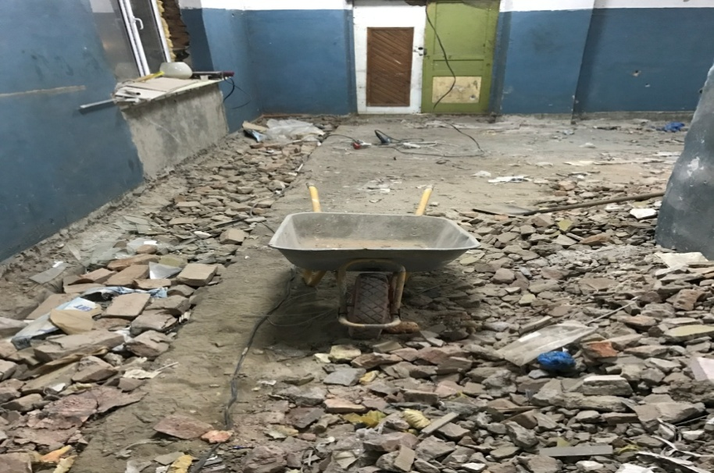  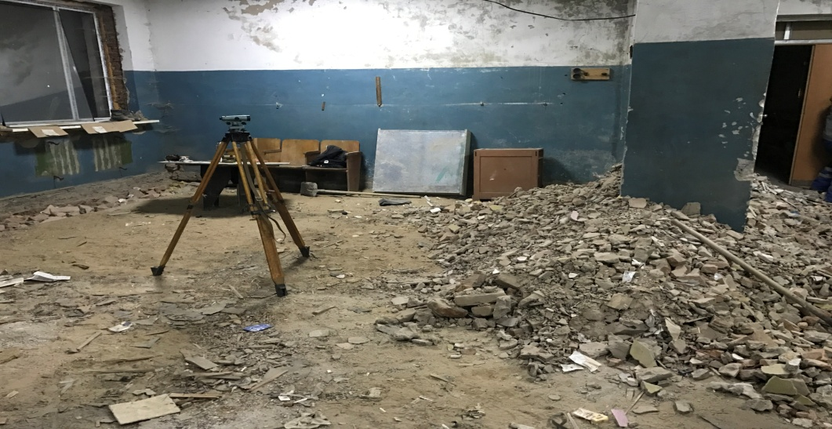  Зал силовых тренировок до модернизации  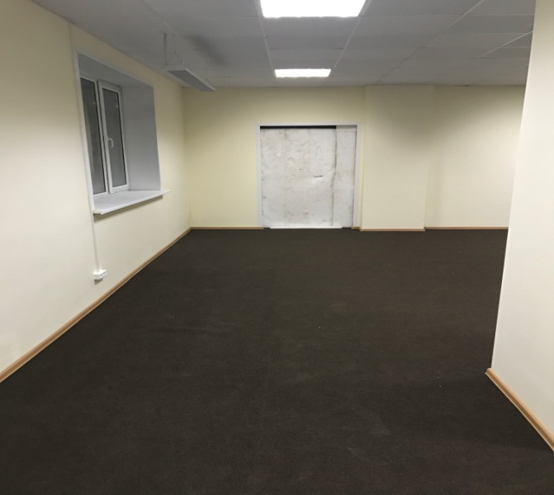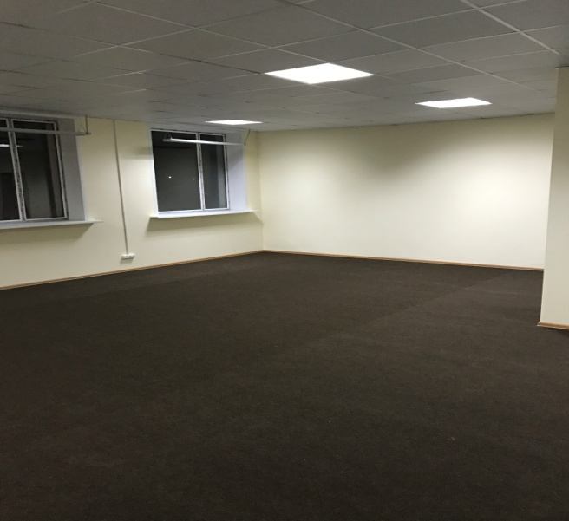  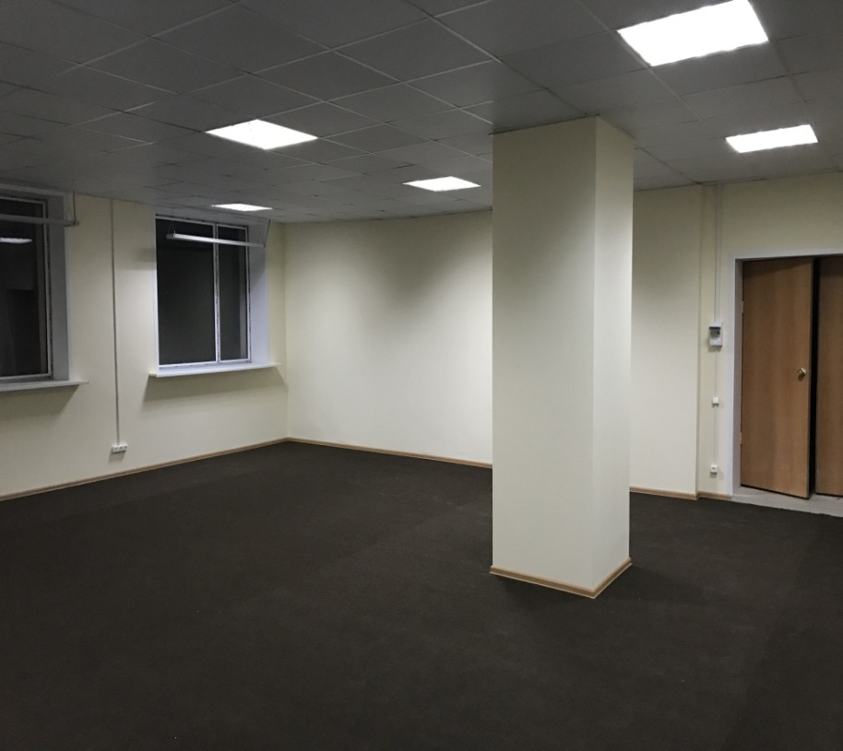  Зал силовых тренировок после проведенной модернизации  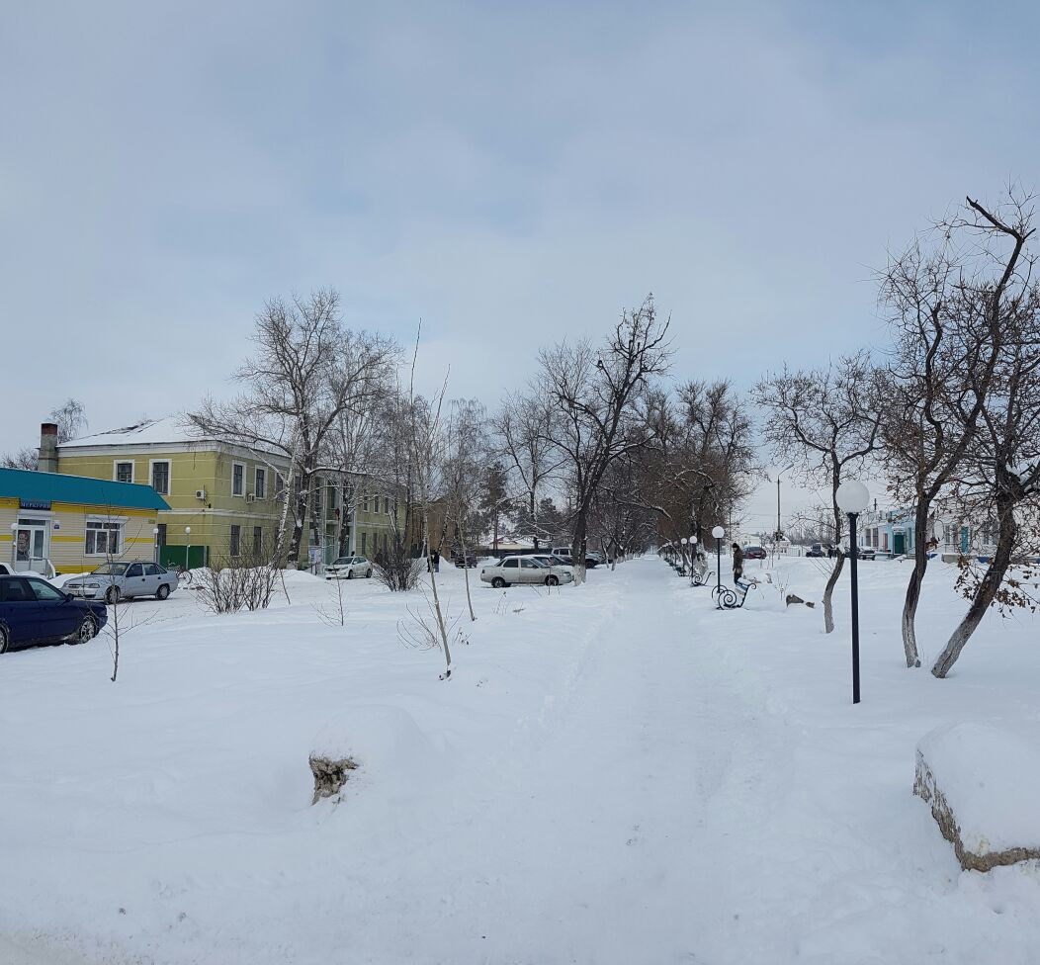  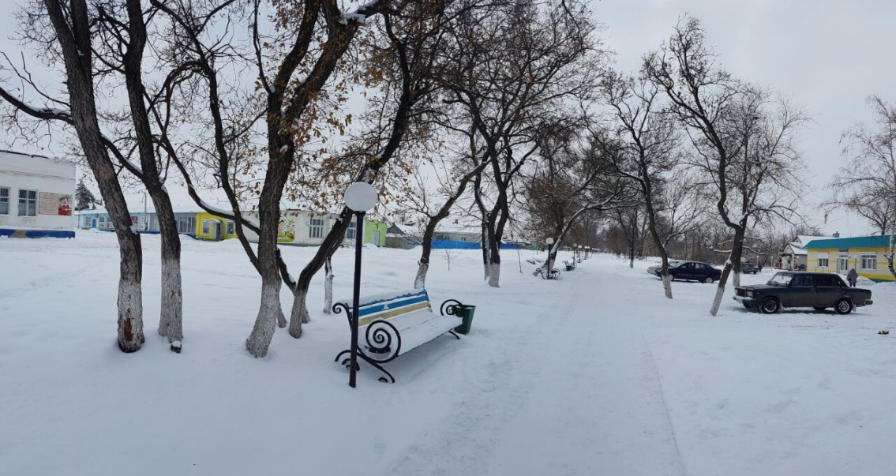  Сквер «Молодежный до реконструкции  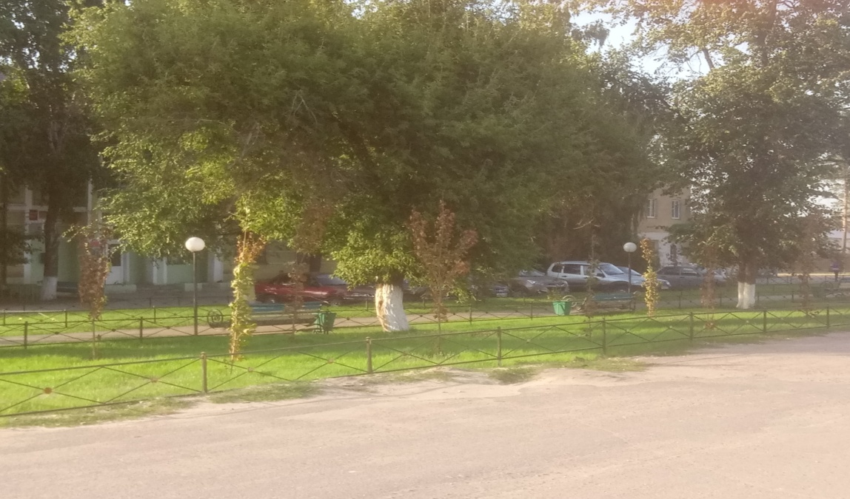  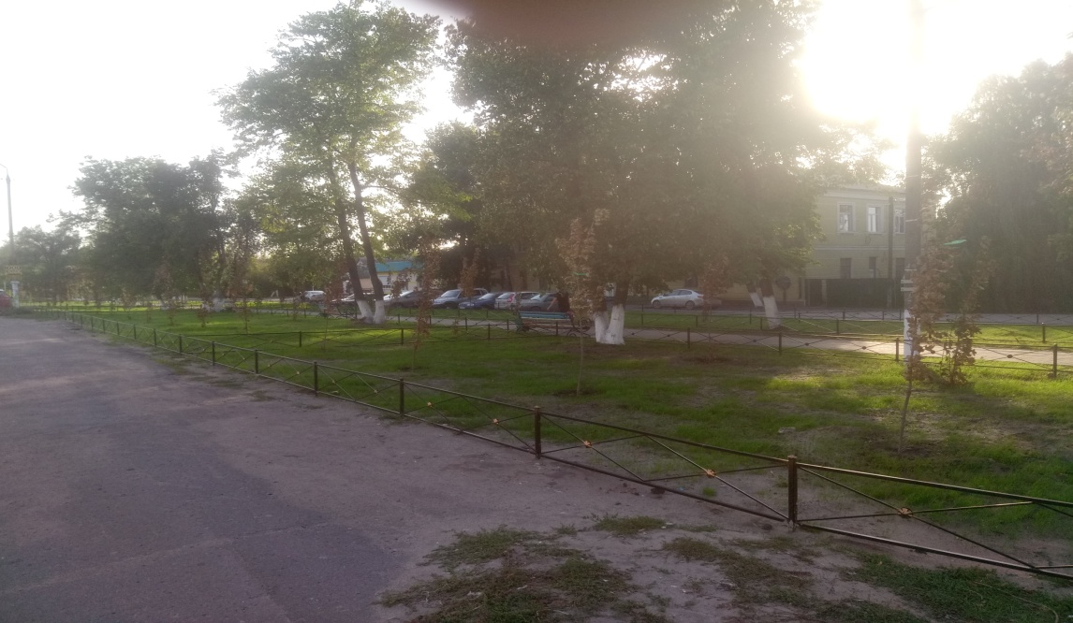  Сквер «Молодежный» после реконструкции  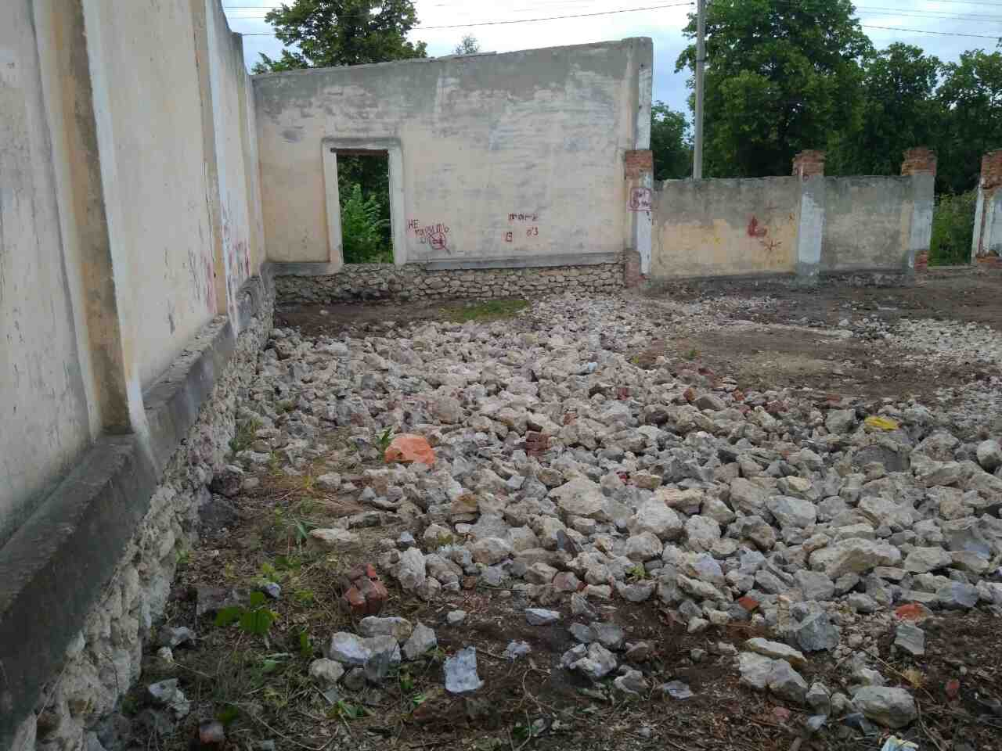  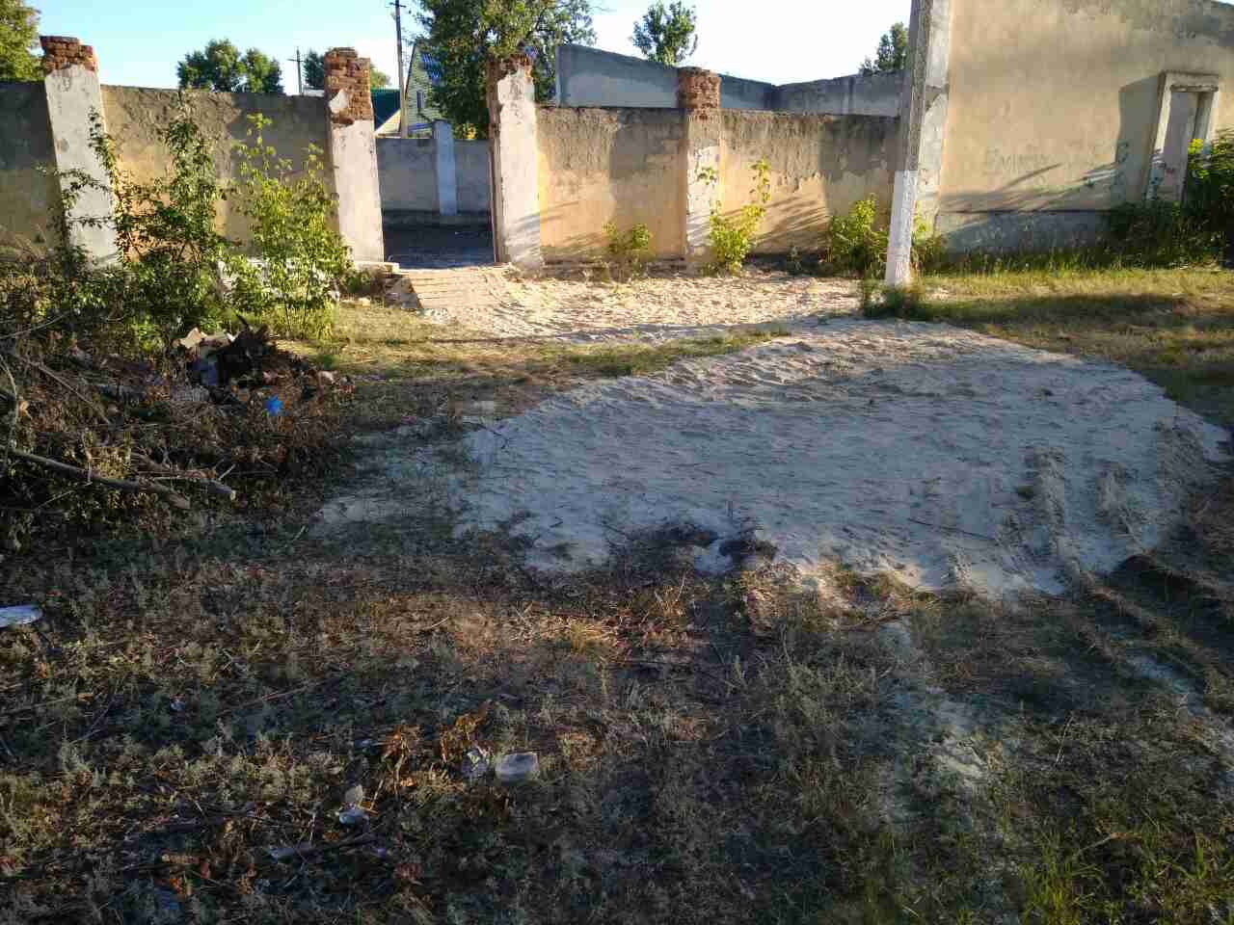  Летняя площадка, расположенная на территории парка до модернизации  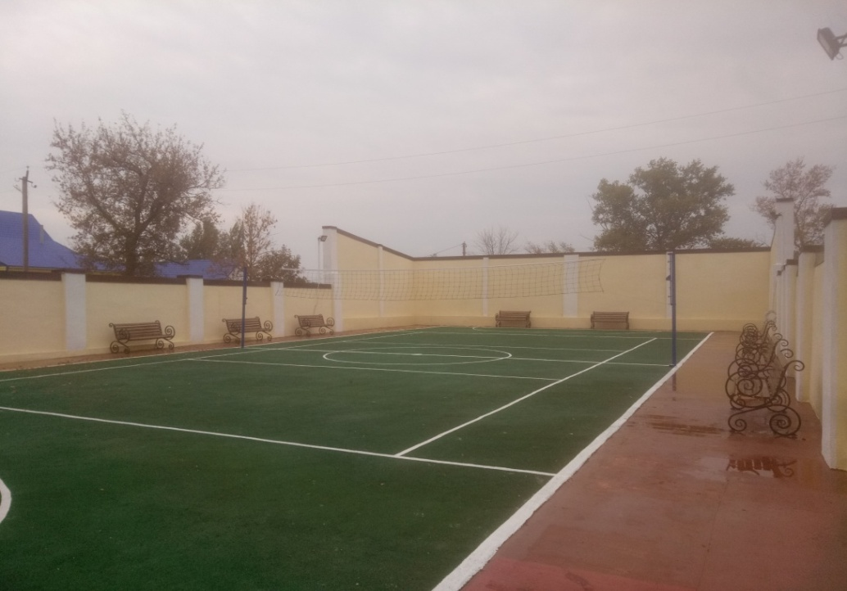  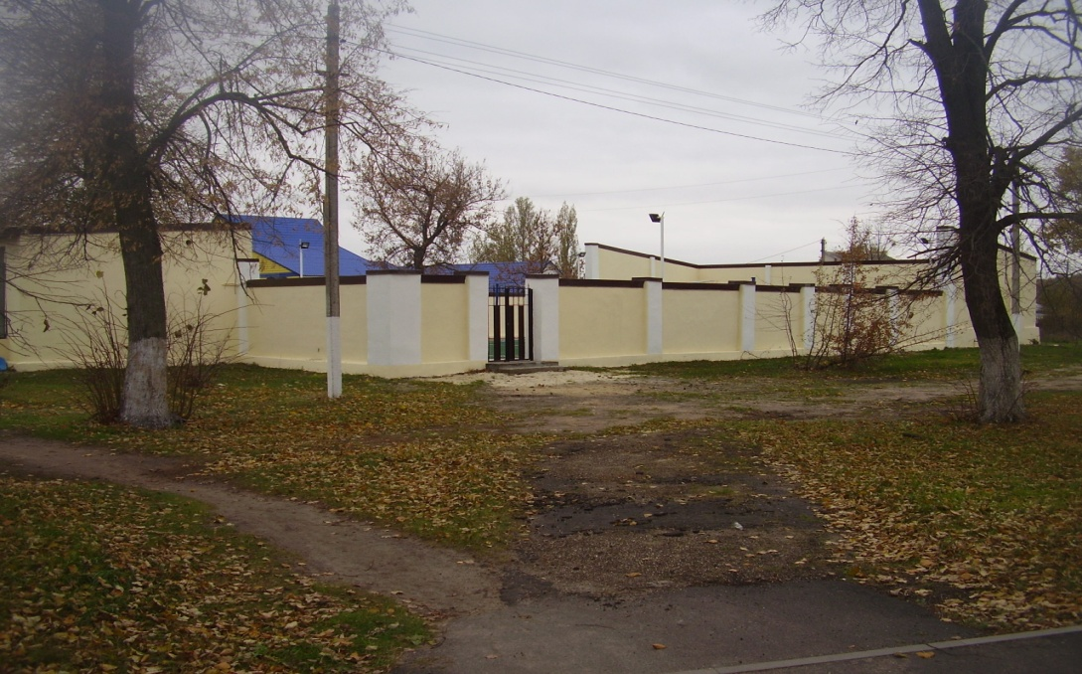  Модернизация заброшенной летней площадки, расположенной на территории парка в площадку для мини-футбола и волейбола с возможностью трансформации в теннисный корт и площадку для бадминтона

